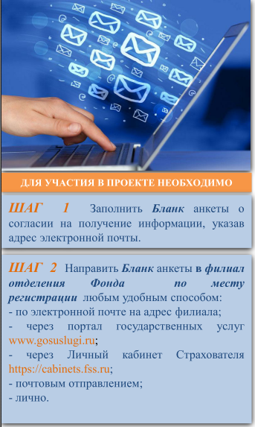

С 1 сентября 2018 года Филиал № 12 Волгоградского регионального отделения Фонда социального страхования Российской Федерации реализует проект «Информирование страхователей» в виде массовой бесплатной информационной рассылки типовой информации на территории Волгоградской области.

E-mail рассылка позволит наладить эффективную

коммуникацию между филиалом Фонда и страхователем по вопросам обязательного социального страхования.

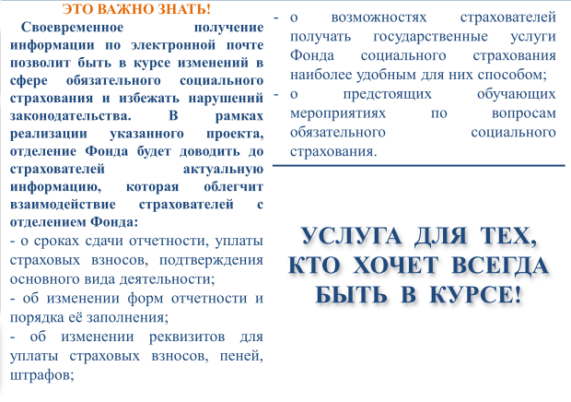

Контактная информация: г. Михайловка, ул. Республиканская, 28а тел. 8(84463) 2-52-91 , 2-79-74,email: filial12@ro34.fss.ru